МИНИСТЕРСТВО ОБРАЗОВАНИЯ РЕСПУБЛИКИ БЕЛАРУСЬ
ГОСУДАРСТВЕННОЕ УЧРЕЖДЕНИЕ ОБРАЗОВАНИЯ
«ИНСТИТУТ БИЗНЕСА»
БЕЛАРУССКОГО ГОСУДАРСТВЕННОГО УНИВЕРСИТЕТА ФАКУЛЬТЕТ ИННОВАЦИОННЫХ ТЕХНОЛОГИЙ И УПРАВЛЕНИЯ
КАФЕДРА ПРОФЕССИОНАЛЬНОГО РАЗВИТИЯ
Программа переподготовки
по специальности 1-40 01 74 «Web-дизайн и компьютерная графика»

Курсовая работа

ПРОМО-САЙТ ПРИЮТА ДЛЯ ЖИВОТНЫХ «GET-A-PET»

Выполнил слушатель
группы ПВ1-18web
Красикова Наталия Владимировна

Руководитель курсовой работы:
Старший преподаватель кафедры профессионального развития
М.Е. Мигачева

Минск, 2019
Оглавление
ВВЕДЕНИЕ 3
1 ТЕОРЕТИЧЕСКАЯ ЧАСТЬ 6
1.1 Промо-сайт как эффективный рекламный инструмент 6
1.2 Звуковое сопровождение сайта 7
1.3 Использование анимации в промо-сайтах 9
1.4 Анализ целевой аудитории 11
1.5 Анализ продуктов подобного типа 11
1.6 Основные особенности аналогов 13
1.7 Общие тенденции 14
1.8 Выводы 14
2 ПРАКТИЧЕСКАЯ ЧАСТЬ 14
2.1 Описание промо-сайта 14
2.2 Описание информационной и сервисной структуры и наполнения 15
2.3 Описание интерфейса 16
2.3.1 Предзагрузчик 16
2.3.2 Фон 17
2.3.3 Навигация 17
2.4 Графический дизайн 18
2.5 Инструменты технической реализации 19
2.5.1 Обработка загрузки (предзагрузчик) 19
2.5.2 Программное управление воспроизведением звука 19
2.5.3 Программное управление кнопкой «Help» 19
2.5.4 Программное управление формой 20
2.5.5 Программное управление кнопкой прогресса 20
2.5.6 Программное управление ракетой 20
2.5.7 Слайдер SlideWiz 20
2.5.8 Стилизация анимированной подсветки 21
2.5.9 Программное управление библиотекой карт OpenLayers 21
ЗАКЛЮЧЕНИЕ 22
СПИСОК ИСПОЛЬЗОВАННЫХ ИСТОЧНИКОВ 23
ПРИЛОЖЕНИЕ A 24
ПРИЛОЖЕНИЕ Б 25
ПРИЛОЖЕНИЕ В 26
ПРИЛОЖЕНИЕ Г 27
ПРИЛОЖЕНИЕ Д 29
ПРИЛОЖЕНИЕ Е 32
ПРИЛОЖЕНИЕ Ж 33
ПРИЛОЖЕНИЕ З 34
ПРИЛОЖЕНИЕ И 35

ВВЕДЕНИЕ

Цель курсовой работы: разработать промо-сайт приюта для животных «Get-a-Pet» с использованием веб-анимации.
Задачи:
- Проанализировать целевую аудиторию;
- Разработать концепцию и наполнение промо-сайта;
- Разработать технические требования;
- Разработать графическое оформление;
- Разработать программный код.
План работы представлен в Таблице 1.
Таблица 1 – Этапы работы
Этап | Мероприятия | Средства | Ожидаемые результаты
Анализ | Анализ целевой аудитории | Опрос | Составлен портрет пользователя
Анализ | Анализ продуктов подобного типа | Интернет | Составлен сравнительный отчет по аналогам
Проектирование | Создание концепции промо-сайта и его наполнения | Microsoft Word | Разработана концепция промо-сайта, определено его наполнение
Проектирование | Создание технического сценария | Microsoft Word | Разработан технический сценарий
Разработка | Разработка графических прототипов | Adobe Photoshop CC | Разработаны графические прототипы анимационных объектов и макет промо-сайта
Разработка | Разработка элементов анимации | CSS3, Adobe Animate CC, jQuery, JS | Разработаны анимационные элементы страницы сайта
Разработка | Разработка программной части: HTML5, CSS3, jQuery, JavaScript | Visual Studio Code | Разработана и опубликована предварительная версия промо-сайта
Тестирование | Составление протокола тестирования | Microsoft Word | Составлен список недочетов с рекомендациями по устранению
Продолжение таблицы 1
1 | 2 | 3 | 4
Ввод в эксплуатацию | Тестовая эксплуатация | Браузеры: Chrome,  Safari, Firefox, Opera, IE | Проведена тестовая эксплуатация в фокус-группе
Ввод в эксплуатацию | Доработка | Visual Studio Code | Исправлены выявленные недочеты
Ввод в эксплуатацию | Ввод в эксплуатацию (публикация) | Браузеры: Chrome,  Safari, Firefox, Opera, IE | Разработана и опубликована окончательная версия промо-сайта

1 ТЕОРЕТИЧЕСКАЯ ЧАСТЬ

1.1 Промо-сайт как эффективный рекламный инструмент
Иногда, чтобы эффектно презентовать продукт, услугу или акцию, обычного корпоративного сайта недостаточно. Поэтому не так давно появилась отдельная категория web-ресурсов, которая называется промо-сайты. Данные веб-страницы, как правило, создаются с конкретной целью. Они направлены на продвижение какого-либо продукта, распространение информации об услугах и акциях или привлечение внимания к актуальным событиям и мероприятиям. По этой причине на создание и ведение промо-сайта зачастую тратится больше времени и средств, чем на основную веб-площадку компании.
В отличие от корпоративного сайта, где предоставляются общие сведения о самой компании и ее сфере деятельности, с помощью промо-сайта можно в наиболее запоминающейся форме донести необходимую информацию, а также получить обратную связь и таким образом в краткие сроки увеличить целевую аудиторию. Несмотря на то, что большинство промо-сайтов сохраняют актуальность всего лишь нескольких недель (реже несколько лет), данный веб-ресурс способен выступать хорошим инструментом для формирования имиджа компании.
При создании промо-сайта основной акцент делается на эффективную коммуникацию с пользователями, поэтому чаще всего такие сайты изобилуют графикой, широким спектром интерактивных функций, а объем текста сведен к минимуму. В отличие от других видов веб-ресурсов подобную структуру промо-сайтов сложно назвать стандартной. Она напрямую зависит от целей, которые преследует компания, и от идеи, которую требуется вложить.
Таким образом, структура промо-сайта существенно отличается от структуры других веб-ресурсов наличием следующих критериев:
- оригинальная концепция;
- простая стилистика языка, текст минимизирован;
- нестандартный и эффективный дизайн;
- наличие интерактивных «фишек»;
- актуальность в соответствии с социальными запросами;
- многопользовательские элементы (в частности, игры).
- множество мультимедийных вложений: фото, анимация, аудио, видео контент.

Изначально промо-сайт предполагает большое количество посещений. Это влечет за собой популяризацию и активное продвижение не только определенного продукта или услуги, но в первую очередь представляемого бренда (марки, названия организации и т.д.). После разработки промо-сайта особое внимание уделяется СЕО-продвижению, поскольку от частоты посещений напрямую зависит позиция сайта в списке, выдаваемом по поисковому запросу. Соответственно, чем выше промо-сайт, тем легче его найти, а это в разы увеличивает его доступность для широкого круга пользователей и повышает интерес к рекламируемому продукту и рост его популярности.
Успешное продвижение продукта будет возможным только в случае, если промо-сайт будет решать основные задачи:
- привлекать внимание пользователей к продукту (услуге, мероприятию);
- формировать образ компании;
- мотивировать к покупке;
- удерживать внимание пользователя и «вынуждать» к повторному посещению.
Таким образом, главная задача промо-сайта считается исполненной, если он может вызвать у посетителей эмоции и интерес, которые приведут к тому, что они совершат покупку иди другие целевые действия.

1.2 Звуковое сопровождение сайта
Веб-дизайнеры используют все возможные способы, чтобы у пользователя создалось как можно более приятное и стойкое впечатление от посещения ресурса. Для этих целей, помимо прочих составляющих, используется звук. Действительно, некоторые промо-сайты теряют всякий смысл без звукового сопровождения, а в некоторых звук является приятным, хоть и не обязательным дополнением, которое помогает поддерживать особую атмосферу.
До сих пор звуковые эффекты при разработке сайтов играли второстепенную роль и едва ли были заметны. Но на сегодняшний день, звук становится неотъемлемой составляющей многих промо-проектов. Ведь правильно подобранное звуковое сопровождение способно погрузить пользователя в среду, усилить его эмоции, а бренд сделать узнаваемым.
Однако, несмотря на всю эффективность использования, звуковое оформление сайта является очень спорным вопросом. Основная проблема звука состоит в том, что многие сайты используют фоновую музыку или проигрывают звуковую заставку при входе. Этого делать нельзя по нескольким причинам:
- посетитель не готов к тому, что сайт будет звучать;
- у посетителя играет своя музыка;
- во время посещения сайта рядом с пользователем могут находиться чувствительные люди;
- фоновую музыку практически никогда нельзя выключить;
- звук с сайта редко бывает хорошего качества;
- при переходе на другую страницу сайта музыка пропадает на самом неподходящем месте;
- у музыки на сайте нет смысловой и функциональной нагрузки;
Многие люди не переносят звуковое сопровождение веб-страниц, особенно если нет возможности его выключить. Так что, прежде чем добавить звук на сайт в качестве декоративного компонента, необходимо быть уверенным, что без него нельзя обойтись. И даже в этом случае важно следовать определенным правилам:
- давать возможность отключать звуковую заставку, если пользователь по каким-либо причинам не хочет ее прослушивать;
- устанавливать не раздражающий уровень громкости;
- включать по возможности в заставку свою фирменную мелодию, чтобы обеспечивать узнаваемость бренда, но при этом не перегружать слушателя одной и той же мелодией, чтобы не вызывать негативных эмоций;
- спользовать музыку со смысловой нагрузкой;
- продумывать дополнительные аудио-эффекты при перемещении по сайту;
- предоставлять возможность легко скачать с сайта свою фирменную мелодию для мобильных телефонов (платно или бесплатно).
Конечно, встречаются веб-сайты, на которых аудио-элемент превращается из декоративного в основной. Ниже приведены случаи, когда использование звука абсолютно оправдано:
Разработка сайта для музыканта или художника.
Любому музыканту или видео-художнику понадобится звук на сайте, чтобы продемонстрировать свою работу. Лучше использовать ссылки на музыку и видео, не используя фоновую музыку.
Игровые сайты.
Практически все онлайн игры сопровождаются звуковым оформлением. Звук обеспечивает интерактивность и доставляет человеку больше удовольствия от игры.
Звуки при уведомлении.
Звук может оповещать человека о каком-то действии или событии на сайте. Здесь также важно соблюдать баланс и уместность.
Создание сайтов ориентированных на детскую аудиторию.
Такие веб-сайты, могут использовать звук, чтобы сделать контент привлекательным для детской аудитории.
Важно всегда критически подходить к вопросу использования звука на сайте. Звук, который автоматически включается и не выключается, является одним из наиболее показательных аспектов плохой разработки сайта. Еще на этапе создания концепта важно проанализировать свою аудиторию и решить , что звук действительно нужен. В противном случае его лучше не использовать. Главное правила работы с аудио: в интернете нельзя использовать звуки и музыку исключительно в декоративных целях.

1.3 Использование анимации в промо-сайтах
Анимация — это изменения в движении. Часто говорят, что анимация на сайте оживляет его. Данная фраза довольно точно передает цель анимации в веб-дизайне. Подобная иллюзия движения является свидетельством того, что пользователи успешно взаимодействовали с интерфейсом и вызвали какие-то изменения.
Промо-сайт – это лицо продукта или бренда для людей, которые еще ничего о нем не знают. Поэтому очень важно, чтобы он оставил приятное первое впечатление и, главное, запомнился. Чтобы сделать его эффектнее и ярче используют анимацию. Ведь, заходя на промо-сайт, первым делом мы обращаем внимание на его внешний вид, а уже затем – на контент.
Анимация больше не является диковинкой для веб-дизайнеров. Она становится платформой для эффективного проектирования взаимодействий: чем больше анимация основывается на открытых стандартах, тем больше людей могут видеть ее. В последние годы число сайтов, использующих в своем дизайне анимированные элементы, заметно возросло. Сегодня оригинальный и эффектный дизайн веб-сайта попросту невозможен без применения анимации, ведь она позволяет:
- сделать сайт более привлекательным и запоминающимся;
- выделить его среди многочисленных конкурентов;
- упростить действия посетителей при работе с сайтом, уведомляет об изменениях на странице;
- вносить развлекательный элемент, делая работу со страницей удобнее и разнообразнее;
- увлечь посетителя, чтобы тот оставался дольше на сайте;
- подать сухой материал интересней и понятней.
Однако, недостаточно просто добавить анимацию для элементов веб-страницы. Необходимо тщательно взвесить аспект фактической реализации. Если анимация будет настолько тяжелой, что от нее будут виснуть устройства пользователей, то появится проблема.
Существует множество типов анимации, но для промо-сайта наиболее актуальны следующие:
- Анимация ожидания. С помощью нее можно дать понять пользователям, что что-то происходит в фоновом режиме, например, вращающийся значек возле курсора пока подгружается страница. В противном случае люди не понимают и продолжают нажимать кнопку.
- Анимация повествования. Используется на сайтах, которые при прокрутке взаимодействуют с пользователем. Например, страница, которая демонстрирует новый продукт, «собирая» его на экране. Как правило, она используется, чтобы показать преимущества товара или рассказать об истории создания компании.
- Анимация элементов интерфейса. Позволяет понять, что действие было принято. Например, с помощью клика по кнопке пользователь перешел на другую страницу, отправили сообщение. Плоский дизайн популяризируется, но люди по-прежнему должны видеть разницу между элементами интерфейса и графикой.
- Декоративная анимация. Должна быть полностью скрыта до того, как пользователь последует призыву к действию, например, прокрутит страницу до конца вниз, и появится симпатичный динозавр, который сфотографирует вас.
Планируя анимацию в концепте сайта, важно не создать ее визуальную избыточность и тяжеловесность при загрузке. Большинство ресурсов вообще не нуждается в какой-либо анимации кроме той, которая упрощает использование элементов интерфейса. Даже для промо-сайта анимацию лучше применять дозировано. В подавляющем большинстве лучше просто анимировать кнопки и создать скрытую, всплывающую панель навигации. Продолжительность анимации лучше делать небольшой, а поведение элементов интерфейса должно быть гармоничным и естественным.

1.4 Анализ целевой аудитории
Целевая аудитория – это совершеннолетние люди обоих полов без материальных и жилищных проблем. Возраст от 18 лет. Продвинутые пользователи ПК. Англоговорящие. Они на постоянной либо разовой основе способны оказать посильную финансовую поддержку приюту для животных «Get-a-Pet». Также этот сайт интересен для потенциальных владельцев собак, которые присматривают себе питомца.

1.5 Анализ продуктов подобного типа
Рассмотрим несколько аналогичных сайтов схожей тематики:
1. Промо-сайт американского приюта для животных «Halo» (рисунок 1.1):
https://www.halorescue.org/

Данный сайт многостраничный. Он является одновременно и площадкой для промо (оформление главной страницы сайта) и основным сайтом. Главная цель – привлечь спонсорскую поддержку и обратить внимание пользователя на проблему бездомных животных.
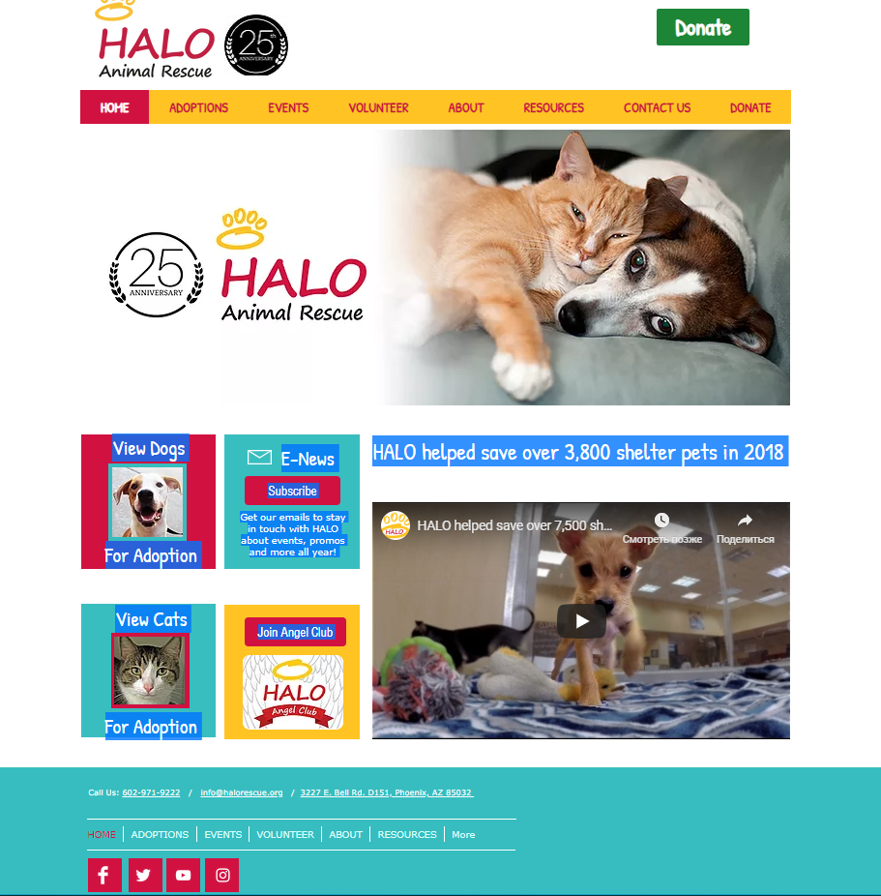
Рисунок 1.1 – Промо-сайт приюта «Halo»
Основные цвета белый и бирюзовый и акцентные красные цветовые пятна.
Сайт имеет стандартную структуру. Перемещение по сайту происходит кликом мыши по меню, расположенном вверху. Оно является не фиксированным и содержит всю важную информацию.
Достоинства:
- В шапке на уровне с логотипом присутствует кнопка «Donate» («пожертвования»). Она располагается на белом фоне и выделена зеленым цветом, который является контрастным и больше нигде не используется. Это дает ей преимущество быть замеченной.
- Вверху расположен слайдер — анимированный элемент, который привлекает внимание. Вся важная информация, вынесенная в эту область, обращает на себя внимание.
- Также на сайте присутствует промо-ролик самой организации, который формирует у пользователя представление о том, чем занимается организация, а заодно рекламирует постояльцев приюта. Ролик снят в позитивной ключе, он не вызыват жалости, его не хочется сразу закрыть. После просмотра остается чувство умиления и желание взять питомца.
- Блоки содержат минимум текста. Их фон перекликается с основными цветами сайта. Шрифт нестандартный, «игривый», размер - крупный. Текст располагается посередине страницы и заключен в блоки с большими горизонтальными отступами. Каждый блок имеет декоративный графический элемент.
Недостатки:
- упрощенный дизайн, нет целостности.
- информации минимум, но она перегружена контрастной обводкой, что делает текст менее читабельным.
- отсутствие предзагрузчика.

2. Промо-сайт американского приюта для животных «Humane Society of Utah» (рисунок 1.2): https://www.utahhumane.org/

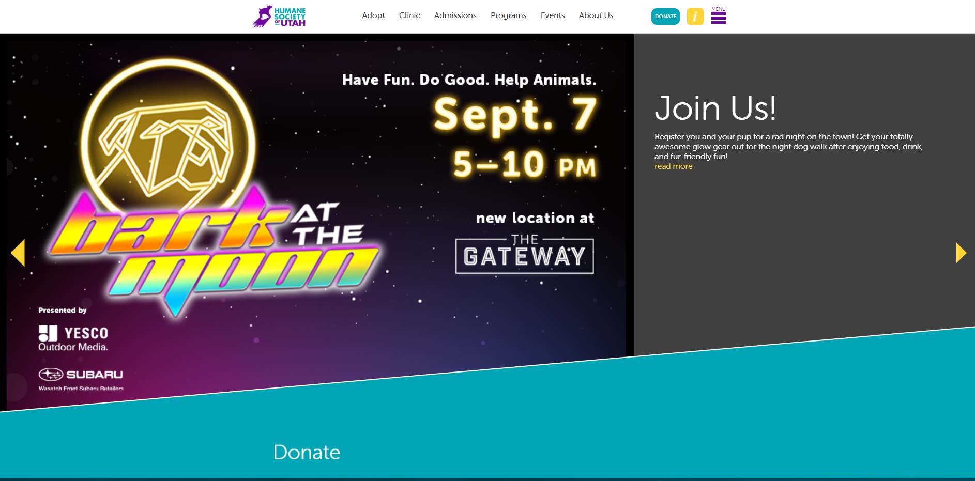
Рисунок 1.2 – Промо-сайт приюта «Humane Society of Utah»
Данный промо-сайт является многостраничным сайтом, состоящий из трех блоков. Основная цель сайта – информирование, о возможности посетить развлекательные мероприятия, цель которых собрать деньги для данного приюта.
Основные цвета: белый, бирюзовый, фиолетовый и желтый. Фон темной, контрастный. Навигационная панель отсутствует, перемещение по сайту происходит с помощью прокрутки мыши. Меню находится вверху сайта, не фиксированное и содержит всю важную информацию. На панели присутствует «бургерное» меню, которое дублирует позиции основного, а также имеет две дополнительные вкладки «Donate» («пожертвовать») и «Login» (вход на сайт для зарегистрированных пользователей).
Все пространство главного экрана занимает слайдер с автоматической и ручной прокруткой. На данном слайдере динамично перелистываются изображения с информацией, какое благотворительное мероприятие посетить, какую промо-продукцию (календари) купить, чтобы помочь приюту со сбором средств.
На втором экране расположен большой блок, который рассказывает о способах финансовой поддержи. Здесь расположены фотоблоки, к которым применены фильтры и трансформация. Фон этого экрана также яркий: сочетание бирюзового с белым.
Третий экран посвящен волонтерству. На фиолетовом фоне расположены: большое количество информационного текста и блоки с фотографиями волонтеров.
Достоинства:
- Очень яркий, качественный, стильный сайт.
- Есть интересный концепт: животные на фото якобы очеловечены. Поверх нарисованы усы и всякие человеческие костюмные атрибуты. Выглядит очень современно.
- Сайт цепляет глаз, его хочется рассматривать.
- Есть календарь, где указаны все события и мероприятия.
- наличие необходимой информации;
- умеренное количество анимированных элементов не отвлекают от прочтения информации и основной цели сайта;
- наличие социальных сетей;
- быстрая загрузка сайта;
- акцентная кнопка пожертвований;
Недостатки:
- Отсутствие звукового сопровождения (здесь это было бы уместно);
- Местами мелкий текст.
- Немого не понятно, зачем «бургерное» меню доступно одновременно со стационарным.
- Отсутствие предзагрузчика.

1.6 Основные особенности аналогов
На сайтах используется умеренное количество анимационных элементов. Присутствую в основном слайдеры, видео и незначительные эффекты и трансформации. Это связано с тематикой сайта и большим количеством фотографий. Нет избыточности информации. Яркие контрастные цвета, «говорящие» логотипы. На обоих сайтах отсутствуют предзагрузчик. Хорошо развита обратная связь об этом говорит наличие на сайтах отзывов и социальных сетей. Большое количество призывов к действию и подобного рода слоганов.

1.7 Общие тенденции
Сайты подобной тематики редко имеют отдельные промо-версии, поскольку абсолютное большинство из них существует за счет пожертвований и не располагает финансами на создание дополнительных веб-площадок. Зачастую основной сайт приюта выступает платформой, на которой предусматривается место под промо-контент. Сайты отличаются простым, понятным и доступным для широкого круга пользователей интерфейсом. Как правило, они направлены на оперативное получение обратной связи.

1.8 Выводы
На основании выполненного анализа было решено в разрабатываемом промо-сайте использовать жизнерадостные цвета и фотографии, крупные кнопки, веселые и мотивирующие слоганы. Сайт предназначен для получения финансовой поддержки постояльцев приюта, поиска для них семей, поиска добровольце-волонтеров для помощи в уходе за питомцами, а также привлечения внимания к проблеме бездомных животных, что является одной из актуальных проблем нашего времени. Сайт будет оснащен ненавязчивым музыкальным сопровождением, которое создаст игровой момент и усилит эффект анимации.

2 ПРАКТИЧЕСКАЯ ЧАСТЬ

2.1 Описание промо-сайта
Промо-сайт разработан для мотивации посетителей совершить целевое действие – оказать финансовую поддержку животным приюта «Get-a-Pet».
На данный момент промо-сайт является вспомогательным инструментом для основного сайта компании.
Задачи:
- привлечение внимания посетителей сайта к проблеме бездомных животных;
- формирование благоприятного образа приюта «Get-a-Pet» среди пользователей.
- организация «обратной связи» с пользователями по средством формы обратной связи и соц сетей;

2.2 Описание информационной и сервисной структуры и наполнения
Промо-сайт приюта для животных «Get-a-Pet» представляет собой одностраничный сайт. Он имеет эффектный, немного игровой дизайн, располагающий посетителей задержаться на странице. Сайт разбит на три информационных блока и футер.
Звуковое сопровождение, включающееся и выключающееся по желанию посетителя, а так же тематический анимированный предзагрузчик являются неотъемлемыми элементами современного сайта.
На сайте обыгрывается тема космоса. Она была выбрана не случайно. Здесь и отсылка к собакам Белке и Стрелке, побывавшим в космосе, и «метафора» относящая к поиску дома для животных, пусть и во всех уголках вселенной, а также привязка к актуальной теме этого года — 50-ой годовщине высадки человека на Луну.
На главном экране расположена ракета с собакой, которая ищет дом. Это тематическое изображение призвано с первого момента дать понять посетителям тематику сайта. Слева от ракеты располагается текстовый слоган, который призывает пользователя сделать действие — внести пожертвование. Иконка, которая встречается в тексте дает отсылку к кнопке меню с аналогичным изображением – это начало интерактива главного анимационного блока, а именно, запуск ракеты.
Вверху сайта расположена подпись, которая указывает на вид деятельности организации. Об этом косвенно свидетельствует и логотип.
По левому краю размещен навигационный блок с тремя кнопками: звук (изначально отключен), переход на главный сайт и кнопка «Help», запускающая анимацию.
- Следующий смысловой блок «Our team» занимает второй экран. Он выполнен в форме слайдера, т. е. занимает всю ширину страницы. Здесь пользователь знакомится с составом команды волонтеров, а также может прочесть их краткие комментарии, которые расположены во всплывающем окне. Одновременно с этим появляется всплывающее окошко с логотипом, который в ненавязчивой форме напоминает пользователю об организации и впоследсвии становится для него узнаваемым.
- Третий блок «Lucky in August» — фотогалерея. Основная цель — продемонстрировать животных, которые за последний месяц обрели дом (на данный момент это август). Также представлена краткая информация на эту тему и подключена карта с использованием API OpenLayers (библиотека карт с открытым доступом).
- Футер содержит иконки социальных сетей. Здесь также присутствует анимационный объект — световая подложка под футер, которая меняет цвет с определенным интервалом.

2.3 Описание интерфейса

2.3.1 Предзагрузчик
Для сайта был разработан предзагрузчик, который временно закрывает все элементы на странице для полной загрузки контента. Выполнив свою функцию, предзагрузчик плавно затухает, открывая загруженный контент. Время проигрывания предзагрузчика – 8 секунд (2 одинаковых 4-х секундных цикла). Этого времени достаточно для полной загрузки контента страницы.
В качестве предзагрузчика пользователь увидит логотип: собака нюхает, сердце пульсирует и появляется название организации. Как только файл полностью загружен, осуществляется переход на страницу промо-сайта. (рисунок 2.1).

Рисунок 2.1 – Предзагрузчик

2.3.2 Фон
В проекте в качестве фона использовано видео в стиле «сквозь вселенную» (рисунок 2.2). Под видео подложен кадр в формате .jpg, который отобразиться, если видео не сможет загрузиться. Фон статичен. Содержимое страниц наложено на него сверху и двигается одним сплошным слоем, создавая иллюзию эффекта parallax.

Рисунок 2.2 – Видеофон

2.3.3 Навигация
На панели есть три кнопки навигации (рисунок 2.3, рисунок 2.4, рисунок 2.5).
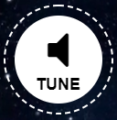
Рисунок 2.3 – Tune
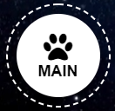
Рисунок 2.4 – Main

Рисунок 2.2 – Help
Первая «Tune» – вкл/выкл звука (режим по умолчанию — выкл.). При пером нажатии — вкл., повторное нажатие — выкл. (ставит на паузу), третье нажатие — музыка продолжает воспроизводиться с места остановки.
Вторая «Main» — переход на главный сайт по нажатию кнопки (метод onclick). Открывается в соседнем окне.
Третья кнопка «Help» – по нажатию (метод onclick) появляются: кнопка прогресса с уровнем 75% (рисунок 2.6), форма (рисунок 2.7), ракета анимируется (рисунок 2.8).
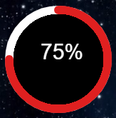
Рисунок 2.6 – кнопка прогресса
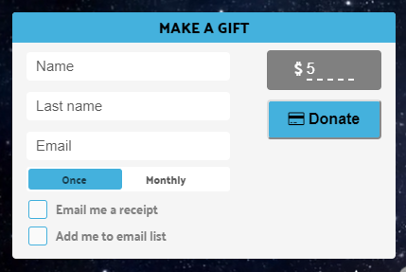
Рисунок 2.7 – форма
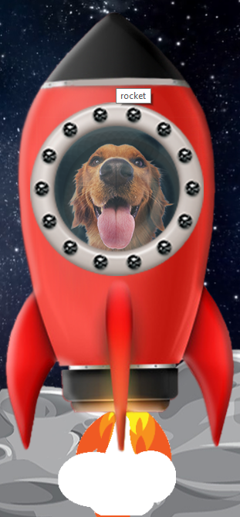
Рисунок 2.8 – ракета
Заполненная форма подтверждением кнопки «Donate» и вводом числа 25 доводит прогресс до 100% и превращается в кнопку «Start» (рисунок 2.9) — можно запускать ракету.
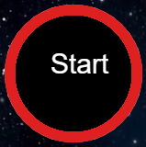
Рисунок 2.9 – ракета
Все кнопки стилизованы с помощью CSS-свойств. Внутренний элемент кнопок «Tune» и «Main» заполнен интуитивно понятными векторными символами иконочного шрифта Font Awesome.

2.4 Графический дизайн
Дизайн сайта выдержан в одном стиле. Основными цветами на сайте являются: черный, белый, #44b1dd (голубой).
Контент и графика уникальны и четко соответствуют тематики проекта. Все изображения обработаны посредством графического редактора Photoshop.
Логотип разработан в векторном редакторе CorelDRAW.
На сайте используются шрифты: «Palanquin Dark» (400, 500, 600) — для основного контента и «Bangers» (400) — для заголовков в разделе «Our team».
Графические элементы представлены в форматах jpeg, gif и png.
Текст на сайте присутствует в ограниченном количестве. В основном это заголовки и информационные блоки, выполняющие функции информирования и разбавления графических элементов. Шрифт достаточно крупный и его разнообразие сведено к минимуму, что упрощает читаемость и позволяет проще воспринимать информацию.

2.5 Инструменты технической реализации

2.5.1 Обработка загрузки (предзагрузчик)
Для данного проекта был разработан простой внутренний предзагрузчик в программе Adobe Animate CC 2019 (отрисовка в HTML5 Canvas). Для создания анимации использовалась команда Create Classic Tween. Все отрисованные элементы переведены в символы. Предзагрузчик автоматически запускается во время загрузки страницы. Длительность ролика — 8 секунд (проигрывает 2 цикла по 4 секунды), формат gif.
Смотрите Приложение A.

2.5.2 Программное управление воспроизведением звука
Воспроизведение и остановка звука производится одной кнопкой «Tune».
При обработке загрузки страницы ( $(document).ready(function(){ …) определяем метод onclick для кнопки включения звука. При нажатии на кнопку вызывается функция при которой срабатывают методы play и pause. По умолчанию аудио находится в режиме выкл. При нажатии на кнопку оно запускает звук (play), в обратной ситуации — останавливается (pause).
Одновременно с нажатием на кнопку вызываются методы add и remove, которые позволяют менять классы иконок, тем самым переключать изображение на кнопке с pause на play и обратно. Для оформления используется библиотека иконочных шрифтов «Font Awesome».
Смотрите Приложение Б.

2.5.3 Программное управление кнопкой «Help»
При клике по кнопке «Help» (метод onclick) происходит отображение спрятанных элементов:
- формы с кнопкой «Donate»;
- кнопки-прогресса (отрисовка в canvas) — загрузка на 75%;
- анимированного пламени и дыма у ракеты (отрисовка в Animate CC, метод анимирования символов classic tween, экспортировано в gif).
Смотрите Приложение В.

2.5.4 Программное управление формой
В форме четыре поля предназначены для ввода данных (First name, Last name, Email, сумма), два чекбокса для выбора опций, две радиокнопки в виде ползунка и кнопка подтверждающая действия «Donate» (submit). Вводимые данные в поле с суммой проходят соответствующие проверки: число или символ, положительное или отрицательное.
При успешном заполнении формы активируется кнопка «Donate», с помощью которой добавляются значения в кнопку прогресса.
Смотрите Приложение Г.

2.5.5 Программное управление кнопкой прогресса
Кнопка прогресса принимает значения, введенные в строку суммы пожертвования после подтверждения кнопкой «Donate». Максимальное значение прогресса — 100%. Первоначальное значение прогресса установлено на 75%. Если вводимые значения суммарно превышают разницу (25%), то введенное значение заменяется максимальным, а остаток игнорируется.
Смотрите Приложение Д.

2.5.6 Программное управление ракетой
Когда значение прогресса достигает 100%, надпись меняется на «старт», а сама кнопка позволяет запустить ракету. Анимируем ее с помощью метода JQuery animate. Через 2 секунды после взлета ракета возвращается в исходное положение. С помощью метода .css выставляем значение display: block для элементов, которые необходимо скрыть после запуска ракеты.
Смотрите Приложение Е.

2.5.7 Слайдер SlideWiz
Для слайдера использовалось готовое решение — плагин SlideWiz. Он представляет основное окно со сменой изображения и двумя синхронно выпадающими анимированными плашками. Были внесены изменения в размеры плашек, кнопка стилизована и ей задана ссылка на другой сайт, создан эффект жалюзи для открывающихся изображений (type: 'slice').
Смотрите Приложение Ж.

2.5.8 Стилизация анимированной подсветки
Создан эффект свечения с помощью свойства box-shadow. В течение 10 секунд с интервалом в 2, 5 секунды анимация glowness меняет цвет в четырех ключевых кадрах (@keyframes).
Смотрите Приложение З.

2.5.9 Программное управление библиотекой карт OpenLayers
При подключении библиотеки карт с открытым доступом в качестве точки были заданы координаты Минска и установлен 6-кратный зум (кнопки +/-). Размеры и оформление карты было сделано стилевыми решениями CSS3.
Смотрите Приложение И.
ЗАКЛЮЧЕНИЕ
В ходе выполнения курсовой работы была изучена информация об особенностях промо-сайта и их влиянии на потенциального клиента. Проведен анализ целевой аудитории и сайтов подобного типа. На основании полученной информации был разработан промо-сайт приюта для животных «Get-a-Pet».
В данном проекте использованы современные технологии, способные сделать промо-сайт интересным для посещения пользователями.
Сайт содержит в себе всю необходимую информацию для потенциального клиента. Здесь имеется анимация и игровые элементы в ограниченном количестве, звуковое сопровождения создано совместно с элементами его управления.
Сайт в полной мере отвечает требованиям, предъявляемым к аналогичным продуктам, и готов к использованию.

СПИСОК ИСПОЛЬЗОВАННЫХ ИСТОЧНИКОВ

- Звуковое сопровождение сайта [Электронный ресурс]. – Режим доступа: http://weblab.ua/142. Дата доступа: 25.08.2019.
- Изготовление промо-сайтов [Электронный ресурс]. – Режим доступа: http://www.qwerti.ru/home/services/website-development/izgotovlenie-promo-saytov.html. Дата доступа: 24.08.2019.
- Полное руководство по веб-анимации [Электронный ресурс]. – Режим доступа: https://www.internet-technologies.ru/articles/polnoe-rukovodstvo-po-veb-animacii.html. Дата доступа: 25.08.2019.
- Почему сайты не должны издавать звуков [Электронный ресурс]. – Режим доступа: https://www.artlebedev.ru/kovodstvo/sections/51. Дата доступа: 24.08.2019.
- Промо-сайт [Электронный ресурс]. – Режим доступа: https://websait.uz.ua/ru/posluhy/stvorennya-sajtiv/promo-sajt. Дата доступа: 25.08.2019.
- Промо-сайт, его задачи и особенности разработки [Электронный ресурс]. – Режим доступа: https://www.imedia.by/promo-site. Дата доступа: 25.08.2019.
- Роль промо-сайтов в улучшении ведения бизнеса [Электронный ресурс]. – Режим доступа: https://lpgenerator.ru/blog/2015/12/11/sozdanie-promo-sayta. Дата доступа: 25.08.2019.
- Сайты, которые нужно смотреть со звуком [Электронный ресурс]. – Режим доступа: http://www.dejurka.ru/web-design/web-design-with-sound. Дата доступа: 25.08.2019.
- Создание анимации для сайта [Электронный ресурс]. – Режим доступа: https://kinesko.com/services/sozdanie-animatsii-dlya-sayta. Дата доступа: 24.08.2019.
- Создание промо-сайта [Электронный ресурс]. – Режим доступа: https://texterra.ru/services/razrabotka-saytov/sozdanie-promo-sayta.html. Дата доступа: 24.08.2019.
ПРИЛОЖЕНИЕ A

Листинг кода работы предзагрузчика

$(document).ready(function() { // функции выполняются после загрузки дом-дерева;

/*LOADER_LOGO - срабатывает предзагрузчик в формате .gif*/

$('#before-load').find('span').fadeOut().end().delay(100)
.fadeOut('slow');

...

ПРИЛОЖЕНИЕ Б

Листинг кода работы управление воспроизведением звука

/*Вешаем обработчик события на кнопку с идентификатором tune*/

document.getElementById("tune").onclick = function() {
var myaudio = document.getElementById("myaudio");
if (myaudio.paused == true) {
document.getElementById("myaudio").play();
this.style.backgroundColor = "#3FBAD8"; // стилизуем кнопку
this.style.color = "white";
$('#icon-sound').removeClass('fa fa-volume-off fa-3x').addClass('fa fa-volume-up fa-3x'); // меняем класс для смены иконки звука с выкл на вкл при воспроизведении

//this здесь является самой кнопкой, так как функция является дочерней кнопке
} else if (myaudio.paused == false) {
document.getElementById("myaudio").pause();
this.style.backgroundColor = "white"; //Цвет кнопки можно изменить напрямую без использования дополнительных картинок.
this.style.color = "black"; // меняем цвет текста для читабельности
$('#icon-sound').removeClass('fa fa-volume-up fa-3x').addClass('fa fa-volume-off fa-3x'); // меняем класс для смены иконки звука с вкл на выкл при остановке воспроизведения
}
}

ПРИЛОЖЕНИЕ В

Листинг кода программного управления кнопкой «Help»

// press Help button
$("#help").on('click', ShowDonateForm);
$("#DonateForm").on('submit', ProcessDonate);
$("#loader").on('click', StartRocket);
ПРИЛОЖЕНИЕ Г

Листинг кода программного управления формой

// проверяем, нажата ли уже кнопка и можно ли отрисовывать форму
function ShowDonateForm() {
if (doProgress_run) {
return;
}
…

// отображаем форму
$("#DonateForm").css("display", "block");
...
}

// проверка заполнения формы, ее значений
function checkForm() {

// проверяем, что для «Donate» введено число
var amount = parseInt(document.forms["DonateForm"]["Amount"].value);
if (!Number.isInteger(amount)) {
alert("Enter a correct amount of donation");
return false;
}

// получили число, проверяем, что оно не отрицательное
if (amount < 0) {
alert("Enter a positive amount of donation");
return false;
}

// если все проверки пройдены, возвращается true
return true;

}

function ProcessDonate(event) {
event.preventDefault(); // чтобы страница не обновлялась

// проверка введенной суммы пожертвования
if (!checkForm()) {
return;
}
// проверка отрисовывается ли в данный момент прогресс на кнопке
if (doProgress_run) {
return;
}

//увеличиваем прогресс на введенное значение, максимальное значение 100%, превышение этого значения игнорируется.
var donate_val = parseInt(document.forms["DonateForm"]["Amount"].value);

if (donate_val > 0) {
Next_val = DonateProgress_value + parseInt(donate_val);
if (Next_val > 100) {
Next_val = 100;
}
doProgress(DonateProgress_value, Next_val);
DonateProgress_value = Next_val;
}
}

ПРИЛОЖЕНИЕ Д

Листинг кода программного управления кнопкой прогресса

var DonateProgress_value = 0;// объявляем переменную

function ShowDonateForm() {
...
DonateProgress_value = 75; // промежуточное значением на кнопке прогресса
...
// кнопка прогресса скрыта по умолчанию
$("#loader").css("display", "block");
...
// задаем в канвас пустой прогрес (0%)
drawEmptyProgress();

//отрисовываем прогресс до значения DonateProgress_value (75%)
doProgress(0, DonateProgress_value);
}

function ProcessDonate(event) {

...
// объявляем переменную «пожертвования»
var donate_val = parseInt(document.forms["DonateForm"]["Amount"].value);

if (donate_val > 0) {
Next_val = DonateProgress_value + parseInt(donate_val);
if (Next_val > 100) {
Next_val = 100;
}
doProgress(DonateProgress_value, Next_val);
DonateProgress_value = Next_val;
}
}

// Отрисовка кнопки прогресса, начиная с 0%
function drawEmptyProgress() {
var elem = document.getElementById('loader'); //обратились к кнопке прогресса по id в html
canvas = elem.getContext('2d'); //обозначили, что контекст у нас будет двумерный (рисуем двумерную графику)

canvas.lineWidth = 12; //толщина линии окружности
canvas.lineCap = "round"; // скругления окончания линии

// вычисляем положение центра и радиусы
circle_x = elem.width / 2;
circle_y = elem.height / 2;

// выберем радиус по меньшей из сторон
if (elem.width < elem.height) {
black_radius = elem.width / 2;
} else {
black_radius = elem.height / 2;
}

// учтем ширину линии внешней окружности
black_radius = black_radius - canvas.lineWidth / 2;
// учтем ширину линии для внутренней окружности
text_area_radius = black_radius - canvas.lineWidth / 2;

canvas.fillStyle = "black"; //большой круг
canvas.beginPath();
canvas.arc(circle_x, circle_y, black_radius, 0, 360, false); // координаты центра, радиус, начальный угол и конечный, высчитанные по формуле перевода градусов в радианы (y*PI/180)
canvas.fill();

canvas.strokeStyle = 'white'; //остаток круга, который заполняется линией прогресса
canvas.beginPath();
// координаты центра, радиус, начальный угол и конечный, высчитанные по формуле перевода градусов в радианы (y*PI/180)
canvas.arc(circle_x, circle_y, black_radius, 0, 360, false);
canvas.stroke();
// Отображаем значение внутри круга — отсчет ведется с нуля
writeTextProgress("0%");
}

//Программируем работу кнопки прогресса
function writeTextProgress(text) {
// затираем старое значение процентов
canvas.fillStyle = "black"; //большой круг
canvas.beginPath();
canvas.arc(circle_x, circle_y, text_area_radius, 0, 360, false); // координаты центра, радиус, начальный угол и конечный, высчитанные по формуле перевода градусов в радианы (y*PI/180)
canvas.fill();

// пишем новое значение
canvas.font = "30px Arial";
canvas.fillStyle = "white";
canvas.fillText(text, circle_x / 1.2, circle_y);
}

function drawProgress(go, end) {
// пересчитаем проценты в градусы
var goDegree = (360 / 100) * go - 90;
var endDegree = (360 / 100) * (end) - 90;

// дорисовываем проценты от значения go до значения end
canvas.strokeStyle = '#df2020';
canvas.beginPath();
canvas.arc(circle_x, circle_y, black_radius, goDegree * Math.PI / 180, endDegree * Math.PI / 180, false);
canvas.stroke();

writeTextProgress(end.toString() + "%")
}

function doProgress(go, end) {
// в цикле задаем последовательность вызовов функции для обновления процентов прогресса
doProgress_run = true;
IntervalId = setInterval(function() {

if (step > end - go) {
step = end - go;
}
next = go + step;
drawProgress(go, next);
go = next;

if (100 == next || go == end) {

if (100 == next) {
setTimeout(function() {
writeTextProgress("Start"); // меняем 100% на старт
}, 1000, );
}

clearInterval(IntervalId);
doProgress_run = false;
}

}, 50); // скорость, с которой дорисовываются проценты после введения значения суммы
}

ПРИЛОЖЕНИЕ Е

Листинг кода программного управления ракетой

$("#loader").on('click', StartRocket); // обработчик нажатия на кнопку «Start», размещенную на кнопке прогресса
// Функция запуска ракеты
function StartRocket() {
if (DonateProgress_value == 100) {
$("#loader").css("display", "none"); // скрываем кнопку прогресса по нажатия на «Старт»
$("#DonateForm").css("display", "none"); // скрываем форму
var defaultBottom = $("#rocketdog").css("bottom"); // сохраняем позицию ракеты до старта
$("#rocketdog").animate({
bottom: "100vh"
}, 3000, function() { // функция вызывается по завершению анимации
setTimeout(function() {
$("#rocketdog").css("bottom", defaultBottom);
// return hidden smoke (see the comment below)
$("#smoke").css("display", "none");
$("#flame").css("display", "none");
doProgress_run = false;
}, 2000); // через 2 секунды ракета возвращается в исходное положение, дым и пламя скрываются.
});

// скрываем дым через 1 секунду после взлета ракеты
$("#smoke").css("display", "none");

}
}

ПРИЛОЖЕНИЕ Ж

Листинг кода программного управления слайдером

var mySlides = [{
src: {
main: "img/logo.svg",
cover: "img/girl_1.png"
},
title: 'Amanda Burrington',
desc: 'I’m a volunteer in the "Get-a-Pet" dog team... ',
btnTitle: 'Action Button',
button: {
text: 'Saved by Amanda',
url: 'https://unsplash.com/search/photos/dog',
class: 'Button Class(es)',
color: '#3781ce'
}
}, {
src: {
main: "img/logo.svg",
cover: "img/guy_1.png"
},
title: 'Kurt Lockwood',
desc: 'I started volunteering in he "Get-a-Pet"... ',
btnTitle: 'Action Button',
button: {
text: 'Saved by Kurt',
url: 'https://unsplash.com/search/photos/canine',
class: 'Button Class(es)',
color: '#3781ce'
}
}, {
src: {
main: "img/logo.svg",
cover: "img/girl_2.png"
},
title: 'Ingrid Lewis',
desc: 'I’ve basically been an animal lover since was born...',
btnTitle: 'Action Button',
button: {
text: 'Saved by Ingrid',
url: 'https://unsplash.com/search/photos/pet',
class: 'Button Class(es)',
color: '#3781ce'
} }, ]

$('.slide-container').slideWiz({
file: mySlides,
auto: true,
speed: 6000,
type: 'slice'
});
ПРИЛОЖЕНИЕ З

Листинг кода анимированной подсветки

#shine {
bottom: -200%;
height: 170px;
position: absolute;
width: 1300px;
border-top-left-radius: 50%;
border-top-right-radius: 50%;
animation: glowness 10s linear infinite;
margin-left: 20px;
z-index: 0;
}

@keyframes glowness {
0% {
box-shadow: 0 0 30px #99d8f1;
}
25% {
box-shadow: 0 0 30px #47c1f1;
}
50% {
box-shadow: 0 0 30px #5b4ecc;
}
75% {
box-shadow: 0 0 30px #a899ff;
}
100% {
box-shadow: 0 0 30px #c1b7f7;
}
}

ПРИЛОЖЕНИЕ И

Листинг кода программного управления библиотекой карт
Open Layers

// Задаем карту с локацией в Минске
var map = new ol.Map({
target: 'map',
layers: [
new ol.layer.Tile({
source: new ol.source.OSM()
})
],
view: new ol.View({
center: ol.proj.fromLonLat([27.56667, 53.9]),
zoom: 6
})
});

